**Sistema control de inventarios para la empresa PLUS BAG**

Adriana Anzola Rambao, Danna Camila Guarin, James Alejandro Reyes, Leidy Lorena Carreño Villamil y Yeison Mancipe Lopez.

Febrero 2019.

Sena Ceet.

Bogota DC.

Sistemas de información

**Sistema control de inventarios para la empresa PLUS BAG**

Sandra milena salazar peñaranda

Adriana Anzola Rambao, Danna Camila Guarin, James Alejandro Reyes, Leidy Lorena Carreño Villamil y Yeison Mancipe Lopez.

Febrero 2019.

Sena Ceet.

Bogota DC.

Sistemas de información

Copyright © 2018 por Adriana Rambao, Dana Bernal,James Reyes, Leidy Carreño y Yeison Lopez. Todos los derechos reservados.

**Tabla de Contenidos**

**Introducciòn** **6**

**Objetivo General** **6**

**Objetivos específicos** **6**

**Pregunta problema** **7**

**Planteamiento del problema** **7**

**Alcance** **7**

**Justificación** **8**

**Levantamiento de los requerimientos** **8**

**Resultados del levantamiento de los requerimientos** **9**

**Requerimientos** **10**

Requisito funcional 1 10

Requisito funcional 2 10

Requisito funcional 3 11

Requisito funcional 4 11

Requisito funcional 5 12

Requisito funcional 6 12

**Requisitos no funcionales** **13**

Requisitos no funcional 1 13

Requisitos no funcional 2 13

Requisitos no funcional 3 14

Requisitos no funcional 4 14

**Diagrama de clases** **15**

**Diagramas Bpmn** **25**

**Diagrama de despliegue** **28**

# Introducciòn

Este proyecto fue realizado en la localidad de Chapinero en la micro empresa PLUS BAG en donde se implementará un sistema de información orientado a la web debido a que no se cuenta con un inventario para la bodega de este lugar, el no tener un inventario dentro de la micro empresa permite que haya pérdidas de los artículos que se almacenan en la bodega.

El sistema de información orientado a la web podrá ser ejecutado en cualquier navegador de internet al igual que dentro de él se encontrará la información de los usuarios, el administrador y los artículos en la bodega de la empresa , este sistema de información fue diseñado por Adriana Anzola, Dana Bernal, James Reyes, Leidy Carreño y Yeison Lopez, usando lenguajes como JavaScript, Java y HTML, utilizando MySQL como gestor de base de datos.

El proyecto planteado implementó un aplicativo programado a medida de las necesidades de la empresa para el control y gestión automática de inventarios de hardware y software de toda la plataforma informática. Para comodidad del usuario el diseño de este sistema permitirá ingresar y acceder fácilmente los artículos de la bodega tanto de entrada como de salida y así tener una mejor calidad de control.

# Objetivo General

Desarrollar un sistema de información orientado a la web que gestione y controle el inventario de la bodega en cuanto a los productos de la empresa que son almacenados dentro de ella.

# Objetivos específicos

* Realizar levantamiento de los requerimientos para saber qué debe hacer el sistema para su debido funcionamiento.
* Ejecutar el levantamiento de la información correspondiente a recursos físicos como equipos de cómputo y de control de acceso capturando sus características como es su marca y referencia para alimentar la información del repositorio de datos que almacene esta información.
* Identificar el método de inventario que más se adecue a las necesidades de la empresa.
* Diseñar un sistema de información que permita controlar el manejo de los inventarios de la empresa Plus Bag.
* Registrar el artículo inventariado junto con su información.
* Fomentar un control en el inventario de la bodega de la empresa plus bag.
* Diseñar un software que guarde la información de los artículos almacenados.

# Pregunta problema

¿Qué mecanismo se podría implementar para controlar de manera rápida y eficaz la entrada y salida de cada artículo en la bodega de la empresa?

# Planteamiento del problema

La falta de un sistema de inventario provoca que haya pérdidas en unidades de producto, puesto que no se tiene el control respectivo sobre la cantidad de mercancía con la que cuenta la empresa y en qué lugar se encuentra dentro del área de trabajo para el almacenamiento, producto de esto, la utilidad en el negocio se verá seriamente afectada ya que la razón de ser del negocio es el control óptimo de sus productos.

Al no haber una claridad exacta de la cantidad de productos que se encuentran en el área de almacenamiento, podrían haber pérdidas involuntarias de mercancías; sin una planeación adecuada del inventario se podrían agotar las existencias de un producto útil para el funcionamiento del negocio, esto provoca que haya pérdida de clientes potenciales y la empresa podría generar un aire de inconformidad en sus compradores, además de nuevas e innecesarias inversiones en conseguir de nuevo los productos sin un tiempo prudente de pedido.

# Alcance

El presente proyecto contempla todos los modelos de inventarios necesarios para el debido desarrollo de un nuevo modelo a implementar, para el control apropiado sobre los inventarios de la empresa Plus bag, describiendo la mejor solución para el manejo del inventario en base al tiempo y al almacenamiento, donde se trabajarán sobre estos aspectos:

* Encontrar el modelo adecuado, por medio del sistema de información.
* Diseño e implementación del software que controlara físicamente las cantidades existentes, provisión de las mismas, cuando abastecer cada producto y su rotación.
* Encontrar y contrarrestar cada necesidad por medio del nuevo software.

# Justificación

Actualmente Plus bag no cuenta con un sistema de inventarios, lo cual hace que las oportunidades de generar una mejor utilidad se vean disminuidas, por este motivo es de vital importancia la creación del mismo, ya que se podría tener un mejor control de la mercancía que posee la empresa y se podría llevar a cabo una buena planeación, ya que esto mejoraría la imagen que el cliente tiene hacia la empresa.

La implementación de este sistema de inventario garantiza una mejor atención al cliente, puesto que los tiempos de despachos que actualmente no son los más eficaces, debido a la falta de organización y control sobre las mercancías se harían con un tiempo razonable ya que la adaptación de este sistema de inventarios a las necesidades del negocio lograría que se tuviera clara la cantidad de productos que tenemos en la bodega y fácil ubicación del mismo.

# Levantamiento de los requerimientos

Entrevista administrador:

1.¿Qué problemática tiene con el sistema que usa actualmente para el inventario de bodega?

2.¿Con qué frecuencia desea actualizar la información con respecto al inventario?

3.¿Cuál es el proceso de actualización de los datos de cada artículo?

4.¿Cuántos usuarios desea para el acceso al sistema de inventario?

5.¿Qué funcionalidad quiere que tenga el sistema?

6.¿Qué medio utilizaba anteriormente para realizar el inventario?

7.¿Qué dificultades se presentaban en el medio que utilizaba para realizar

el inventario?

# Resultados del levantamiento de los requerimientos

El fin de realizar la entrevista al administrador de la micro empresa Plus Bag fue solicitar los requerimientos que darían comienzo a la implementación del sistema de información el cual se desarrollará para dar solución al problema planteado dentro de ella ya que no cuentan con un informe en físico de todos los artículos de la empresa, este sistema de información será actualizado cada mes donde el usuario administrador será el que controle la mayor parte del sistema este tendrá dos usuarios el administrador y el usuario veedor , el sistema requiere que se generen reportes y tenga la opción de generar usuarios únicamente desde la cuenta administrativa ya que este usuario será el que podrá modificar, agregar, eliminar datos del sistema.

# 

Requerimientos

C:\Users\APRENDIZ\Documents\VPProjects

C:\Users\APRENDIZ\Documents\VPProjects\index.html

# Diagrama de clases

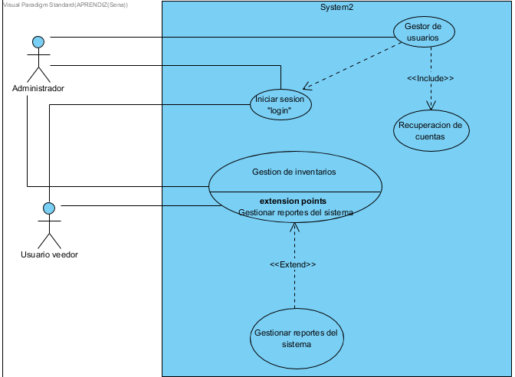

# Diagramas Bpmn

file:///C:/Users/Usuario/Documents/VPProjects/index.html

[Visual Paradigm Project Publisher](https://www.visual-paradigm.com/)

file:///C:/Users/APRENDIZ/Documents/VPProjects/index.html

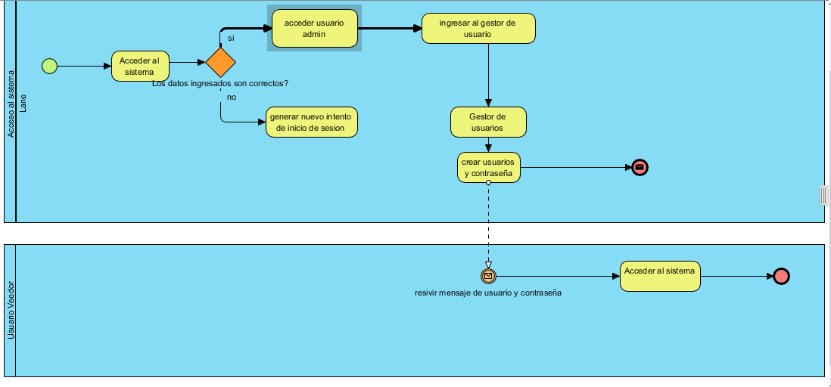

C:\Users\APRENDIZ\Documents\VPProjects



C:\Users\APRENDIZ\Documents\VPProjects

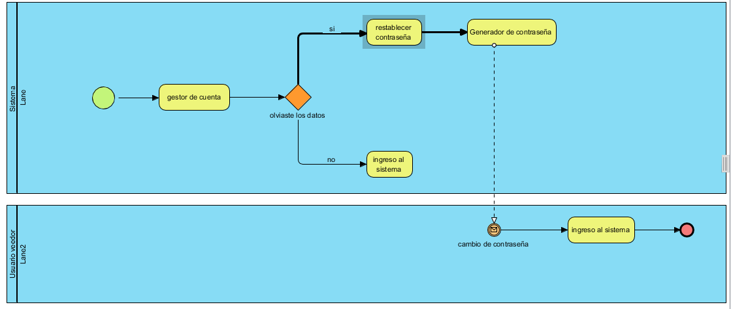

C:\Users\APRENDIZ\Documents\VPProjects

C:\Users\APRENDIZ\Documents\VPProjects\index.html

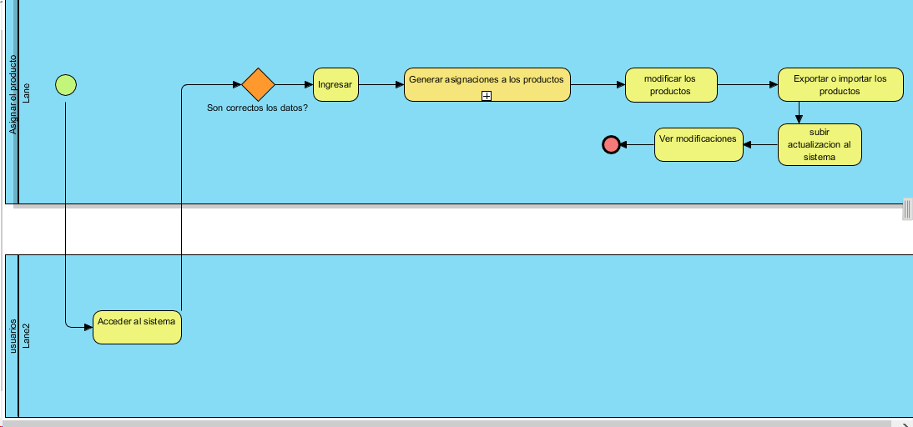

C:\Users\Usuario\Documents\VPProjects

[Visual Paradigm Project Publisher](https://www.visual-paradigm.com/)

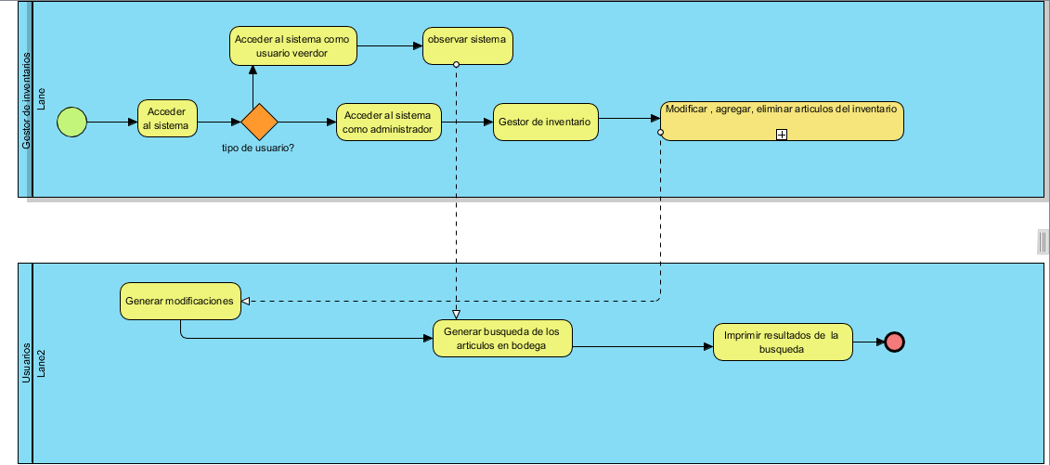

C:\Users\Usuario\Documents\VPProjects

file:///C:/Users/Usuario/Documents/VPProjects/index.html

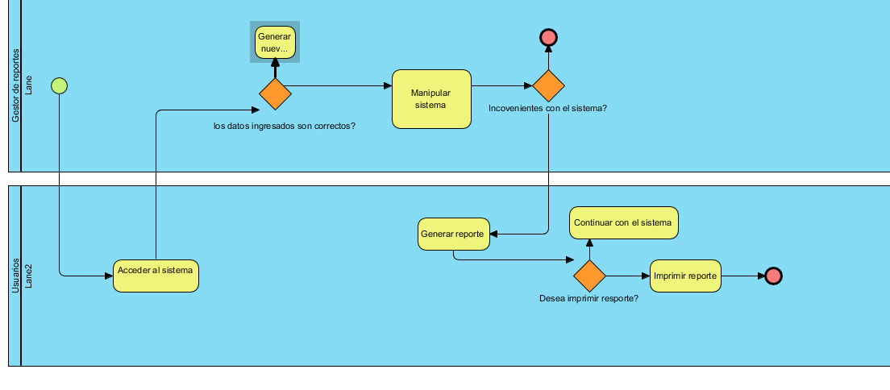

# Diagrama de despliegue

